||

|  |  |
| --- | --- |
|  | **Universidad Nacional Autónoma de México** |
|  | **Facultad de Ingeniería** |
|  | **División de Ingeniería Eléctrica** |
|  | **Laboratorio de**  **Bases de Datos** |

|  |  |  |  |
| --- | --- | --- | --- |
|  | Practica 4 | Diseño de modelos avanzados entidad relación con notación CHEN utilizando una herramienta CASE | |
|  |  |  |  | |
|  | Profesor: | Lugowski Rivero Czeslaw Kristofer |  | |
|  | Grupo: | 06 |  | |
|  | Alumnos: | Guerrero López Uriel Ivan  Muñoz San Agustin Victoria Monserrat | | |
|  |  |  | Calificación | |
|  |  | Fecha de entrega | Jueves 13 de marzo de 2025 | |
|  |  |  | Semestre 2025-2 | |

**Objetivo:**

* El alumno comprenderá y pondrá en práctica la elaboración de diagramas ER empleando notación CHEN y herramientas CASE para construir modelos de datos con sus elementos básicos: Identificación de entidades, atributos y relaciones.

**Introducción**

El primer paso en el diseño de una base de datos es la producción del esquema conceptual para lograr una descripción de alto nivel de la realidad, luego se transforma en un esquema lógico.

El modelo conceptual más utilizado para el diseño conceptual de bases de datos fue introducido por Peter Chen en 1976. Este modelo está formado por un conjunto de conceptos que permiten describir la realidad mediante un conjunto de representaciones gráficas y lingüísticas.

En esta práctica se revisa el proceso para realizar el diseño conceptual de una base de datos.

*Elementos básicos de un modelo ER*

Simbología o nomenclatura básica según notación Chen:

* Entidad

Es un objeto real o abstracto de interés, sobre el que se recoge información y se representa gráficamente mediante un rectángulo y su nombre aparece en el interior en mayúsculas y en singular. Un nombre de entidad sólo puede aparecer una vez en el esquema conceptual. Generalmente se expresa con

sustantivos.

Hay dos tipos de entidades: fuertes y débiles.

* + Una entidad fuerte es una entidad que tiene existencia propia y tiene una clave primaria.
  + Una entidad débil es una entidad que no tiene suficientes atributos para formar una clave primaria. No puede existir sin su entidad fuerte. Se representa gráficamente por dos rectángulos concéntricos, la relación de asociación se representa con un doble rombo, su cardinalidad es 1:m.

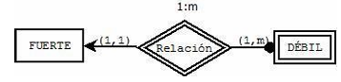

* Atributo

Es una propiedad o característica asociada a una determinada entidad o relación y por lo tanto común a todos los ejemplares de esa entidad.

La representación gráfica utilizada es por medio de una elipse etiquetada en letra en minúsculas.

En función de las características respecto de la entidad que definen, se distinguen varios tipos de atributos:

|  |  |  |
| --- | --- | --- |
| Tipo | Descripción | Representación |
| Normal | Tiene un solo valor |  |
| Compuesto | Se divide en otros atributos |  |
| Multivalorado | Tiene un conjunto de valores para  una entidad concreta. Se  representa con doble elipse. |  |
| Derivado | Cuando un valor puede calcularse u  obtenerse a partir de otro. Ya sea de  la misma o de diferentes entidades.  Se representa con una elipse con  línea discontinua |  |
| Opcional | Son usados cuando es posible  desconocer el valor del atributo para  cierta entidad o no se tiene un valor  aplicable. Se representa con una línea  discontinua entre la entidad y el  atributo |  |

* Relación

Es una asociación, vinculación o correspondencia entre entidades. Se representa gráficamente con un rombo etiquetado con letras minúsculas. Generalmente están representadas por verbos.

Una Relación se caracteriza por tres propiedades:

* + Nombre. Debe de tener un nombre que la identifique unívocamente.
  + Grado. Número de tipos de entidad sobre las que se realiza la asociación. Generalmente binaria.
  + Tipo de Correspondencia. Número máximo de ejemplares de cada tipo de entidad que pueden intervenir en un ejemplar del tipo de relación. A esta propiedad también se le denomina cardinalidad.
* Cardinalidad

Número de ejemplares de una entidad asociadas a otro ejemplar de una entidad o de la misma. Para una relación binaria (grado = 2), existen tres tipos:

* + Cardinalidad uno a uno. Un ejemplar de la Entidad A se asocia con un ejemplar de una Entidad B y viceversa

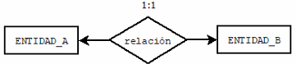

* + Cardinalidad uno a muchos. Un ejemplar de la Entidad A se puede asociar con muchos ejemplares de una Entidad B. y un ejemplar de la Entidad B se asocia con un solo ejemplar de la Entidad A

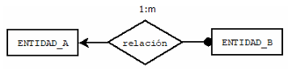

* + Cardinalidad muchos a muchos. Un ejemplar de la Entidad A se puede asociar con muchos ejemplares de una Entidad B y viceversa.

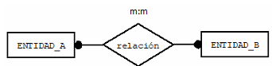

Observar que se emplea un punto para indicar el lado m y la flecha siempre apunta al lado 1.

Existen dos tipos de correspondencia:

* + Cardinalidad mínima. Indica el número mínimo de asociaciones en las que aparecerá cada ejemplar de la entidad (el valor puede ser cero o uno)
  + Cardinalidad máxima. Indica el número máximo de relaciones en las que puede aparecer cada ejemplar de la entidad (el valor puede ser uno o muchos)

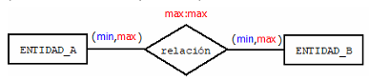

* Claves

En el modelo Entidad Relación se utilizan los siguientes tipos de claves:

|  |  |  |
| --- | --- | --- |
| Tipo | Descripción | Representación |
| Clave primaria | Es un atributo o conjunto de atributos  que identifican en forma única a una  entidad. Se representa subrayando el  nombre del atributo. |  |
| Clave débil o discriminante | Es un atributo en una entidad débil que  la identifica junto con la clave primaria  de la entidad fuerte. Se representa  subrayando en forma discontinua el  atributo. |  |
| Clave candidata o alternativa | Es un atributo que puede ser clave  primaria, pero no fue elegida como tal.  Sin embargo, es importante considerarla. |  |

* Relaciones Recursivas o Unarias

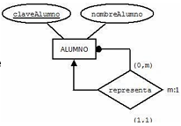Son relaciones donde el tipo de relación sólo participa con un único tipo de entidad. Una instancia de una entidad A puede asociarse con una o más instancias de la misma entidad.

*Herramientas CASE para crear modelos E/R*

Para realizar el diseño conceptual de una base de datos existen varias herramientas que facilitan la construcción de diagramas ER empleando notación Chen. Se recomiendan las siguientes:

● DIA http://dia-installer.de/shapes/ER/index.html.es

● Draw.io https://app.diagrams.net

* DIA

Es una herramienta que es libre y está disponible para diversas plataformas. El software se puede descargar de la página arriba mencionada. Su utilización es muy sencilla e intuitiva. Para crear un nuevo modelo realizar las siguientes acciones después de haber instalado:

1. Del menú de tipos de diagramas seleccionar la opción ER. Aparecerá una pantalla similar a la siguiente:

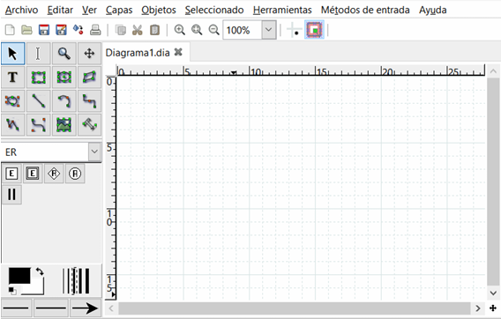

1. Empleando los 5 elementos que se muestran en el menú se puede realizar el diagrama de casos de estudio arrastrando los elementos del diagrama al editor.
2. Para personalizar o configurar algún elemento basta con hacer clic derecho en el elemento y seleccionar propiedades.

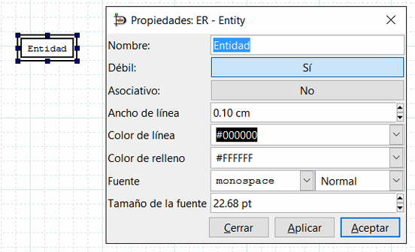

1. Una vez concluido el diagrama se recomienda emplear la opción Archivo → Exportar seleccionando algún formato de imagen, en especial si se desea incorporar el diagrama en algún otro documento.

* Draw.io

Esta herramienta en línea permite crear diagramas de diversas categorías. Draw.io se ejecuta desde un navegador web. Es una herramienta Open Source, y al ser en línea puede ser empleada desde cualquier sistema operativo. Para facilitar su uso, se ha creado una librería de elementos gráficos que se emplean con alta frecuencia durante el desarrollo de modelos E/R. Para realizar su configuración realizar las siguientes instrucciones

1. Acceder con un navegador (de preferencia Google Chrome) al sitio https://draw.io/
2. Seleccionar el destino o carpeta donde los diagramas serán almacenados (seleccionar la opción de su preferencia).

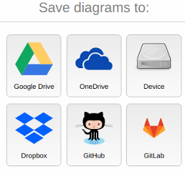

1. Seleccionar las opciones correspondientes para crear un nuevo diagrama. Seleccionar la categoría Entity Relationship. Hacer click en “Create”

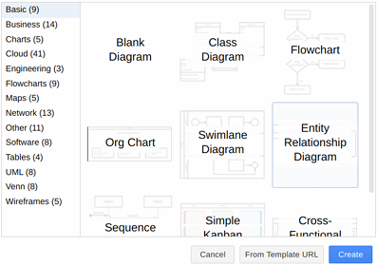

1. Observar que aparece una interfaz gráfica similar a la siguiente figura:

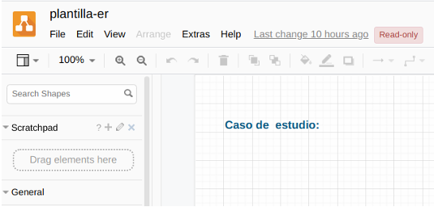

1. Observar el menú Scratchpad. La primera vez que se accede al sitio aparecerá vacío. Este menú permite agregar formas personalizadas que permitirán agilizar el diseño de modelos ER.

**Actividades propuestas por la academia**

1. Realizar el diseño conceptual de un caso de estudio propuesto por el profesor en el que se deben enfatizar los elementos del modelo E/R empleando notación Chen.

* Identificar en el texto entidades fuertes, débiles, recursivas, atributos simples, compuestos, calculados, multivaluados, identificadores, su opcionalidad u obligatoriedad, y sus relaciones.

Hacer uso de alguna de las herramientas CASE mencionadas en el documento previo de la práctica, hacer uso de las notaciones y lineamientos. No olvidar incluir cardinalidades.

**Caso de estudio**

Enunciado: Una famosa cadena comercial de colores naranja y amarilla ha tomado la decisión

incursionar en crear una nueva aerolínea y solicita que antes del primer vuelo, entre en

funcionamiento un sistema web de control y registro de información, este sistema requiere de

una Base de Datos Relacional en la cual se desea almacenar lo siguiente.

1. Registro de todos los pilotos contratados por la compañía en donde se guarden los siguientes datos; número de trabajador, nombre, RFC, CURP, fecha de nacimiento, edad, sexo, dirección, teléfono, estado civil, si tiene hijos, en caso afirmativo número de hijos y fecha de nacimiento de los hijos para enviarles un regalo en su cumpleaños y por último si el empleado se encuentra activo o no.
2. Registro de la flota aérea disponible en donde se desea conocer marca, modelo, número de filas de asientos en horizontal y número de asientos en vertical, número de asientos en total, número total de horas de vuelo realizadas por el avión y si el avión está disponible para volar, se encuentra en reparación, se encuentra en renta a otra aerolínea o no disponible.
3. Un catálogo de ciudades de origen/destino, este catálogo por lo pronto contienen a: Ciudad de México, Guadalajara, Toluca, Ixtapa- Zihuatanejo, Huatulco, Puerto escondido, Cancún, Cozumel.
4. Un catálogo de aeropuertos de clase 1 en donde se tengan la lista de los aeropuertos de la república mexicana. Tip (por el momento solo se requiere la mínima información {aeropuerto, ciudad, entidad federativa y operador} y solo el registro de los destinos de las ciudades antes mencionadas) https://es.wikipedia.org/wiki/Anexo:Aeropuertos_de_M%C3%A9xico
5. Un registro de todos los vuelos programados en donde se desea detallar: el código programático del de vuelo generado, el avión a utilizar, la fecha del vuelo, la hora de salida y la hora de llegada, el origen y el destino, la distancia recorrida en [Km], el combustible gastado en [litros], la duración estimada del vuelo, el tiempo real del vuelo, quien fue el piloto operador y el copiloto a bordo, número de pasajeros, la terminal de salida/llegada y la puerta de salida/llegada.
6. Mantenimiento de aviones: Es necesario registrar cada vez que un avión de la flota recibe mantenimiento. Este registro debe incluir la fecha, el tipo de mantenimiento (si fue preventivo o correctivo), el técnico que realizó el trabajo y el costo de la reparación.
7. Reemplazo de piezas: Cada vez que se reemplace una pieza en un avión, se debe registrar el nombre de la pieza, la fecha de reemplazo, el costo, y el proveedor de la pieza.
8. Servicios de comida en vuelo: Queremos llevar un registro de los servicios de comida que se ofrecen a bordo de los vuelos, incluyendo los tipos de alimentos o bebidas servidos y el costo total de estos servicios.
9. Consumo de combustible en los vuelos: Se debe registrar la cantidad de combustible utilizado por cada vuelo, el costo del combustible y la fecha en que se cargó.
10. Tripulación del vuelo: Además del piloto y el copiloto, es importante registrar qué otros miembros de la tripulación estuvieron a bordo, como las azafatas y el personal de vuelo.
11. Asignación de bandas para recoger equipaje: Cada vuelo debe tener una banda asignada en el aeropuerto de destino para que los pasajeros puedan recoger su equipaje. Es importante registrar la banda y la terminal correspondiente para cada vuelo.
12. **Identificación de Entidades**

Entidades Fuertes (Tienen un atributo clave que las identifica de manera única)

1. *Piloto*
   1. Identificador: *Número de trabajador* (PK)
   2. Atributos: Nombre, RFC, CURP, Fecha de nacimiento, Edad (calculado), Sexo, Dirección, Teléfono, Estado civil, Tiene hijos (sí/no), Estado (activo/inactivo)
2. *Avión*
   1. Atributos: Marca, Modelo, Número de filas, Número de asientos por fila, Total de asientos (calculado), Total de horas de vuelo, Estado (disponible, en reparación, rentado, no disponible)
3. *Ciudad*
   1. Identificador: *Nombre de la ciudad* (PK)
4. *Aeropuerto*
   1. Atributos: Nombre, Ciudad, Entidad federativa, Operador
5. *Vuelo*
   1. Identificador: *Código de vuelo* (PK)
   2. Atributos: Fecha, Hora de salida, Hora de llegada, Origen, Destino, Distancia recorrida, Combustible gastado, Duración estimada, Duración real, Número de pasajeros, Terminal de salida, Terminal de llegada, Puerta de salida, Puerta de llegada

Entidades Débiles (Dependientes de una entidad fuerte)

1. *Hijos de Pilotos* 
   1. Atributos: Fecha de nacimiento
   2. Depende de: Piloto (FK: Número de trabajador)
2. *Mantenimiento*
   1. Atributos: Fecha, Tipo (preventivo/correctivo), Técnico responsable, Costo
   2. Depende de: Avión (FK: Número de trabajador)
3. *Reemplazo de Pieza*
   1. Atributos: Nombre de la pieza, Fecha de reemplazo, Costo, Proveedor
   2. Depende de: Avión (FK: Modelo)
4. *Servicio de Comida*
   1. Atributos: Tipo de comida/bebida, Costo total
   2. Depende de: Vuelo (FK: Código de vuelo)
5. *Tripulación*
   1. Atributos: Tipo de personal (azafata, personal de vuelo)
   2. Depende de: Vuelo (FK: Código de vuelo)
6. *Asignación de Banda de Equipaje*
   1. Atributos: Banda asignada, Terminal correspondiente
   2. Depende de: Vuelo (FK: Código de vuelo)
7. *Consumo de Combustible*
   1. Atributos: Cantidad utilizada, Costo.
   2. Depende de: Vuelo (FK: Código de vuelo)
8. **Relaciones**
9. **Un piloto puede operar múltiples vuelos**, pero cada vuelo tiene solo un piloto y un copiloto. *(1:N con Vuelo)*
10. **Un avión puede realizar múltiples vuelos, pero cada vuelo usa solo un avión**. *(1:N con Vuelo)*
11. **Un vuelo tiene origen y destino en ciudades específicas**. *(N:1 con Ciudad)*
12. **Un aeropuerto pertenece a una ciudad específica**. *(N:1 con Ciudad)*
13. **Cada avión puede recibir múltiples mantenimientos**. *(1:N con Mantenimiento)*
14. **Un avión puede tener múltiples reemplazos de piezas**. *(1:N con Reemplazo de Pieza)*
15. **Cada vuelo puede tener múltiples servicios de comida**. *(1:N con Servicio de Comida)*
16. **Cada vuelo consume combustible**. *(1:1 con Consumo de Combustible)*
17. **Un vuelo tiene asignada una banda de equipaje**. *(1:1 con Asignación de Banda)*
18. **Cada vuelo tiene una tripulación compuesta por varias personas**. *(1:N con Tripulación)*
19. **Clasificación de Atributos**

Atributos Simples (No pueden descomponerse)

* Número de trabajador, RFC, CURP, Edad, Estado civil, Teléfono, Marca de avión, Modelo, Fecha de mantenimiento, Tipo de mantenimiento, Técnico, Nombre de la pieza, Proveedor, Cantidad de combustible, etc.

Atributos Compuestos (Pueden dividirse en subatributos)

* Nombre de la persona (Nombre, Apellido Paterno, Apellido Materno)

Atributos Calculados (Se obtienen de otros datos)

* Edad (a partir de la fecha de nacimiento)
* Duración real

Atributos Multivaluados (Pueden tener más de un valor para una misma entidad)

* Hijos (puede tener múltiples hijos con sus respectivas fechas de nacimiento)

Atributos Identificadores (Clave primaria de cada entidad)

* Número de trabajador (Piloto)
* Número de avión (Avión)
* Código de vuelo (Vuelo)

Atributos Opcionales (NULL)

* Número de hijos (solo si el piloto tiene hijos)
* Copiloto (puede no haber copiloto en ciertos vuelos)
* Terminal y puerta de llegada/salida (pueden no estar definidas en ciertos vuelos)

1. De manera individual en clase, cada integrante realizará su propuesta de modelo E/R ya sea con la herramienta o de forma manual. Estos borradores se deberán incluir en el reporte (incluir el nombre).

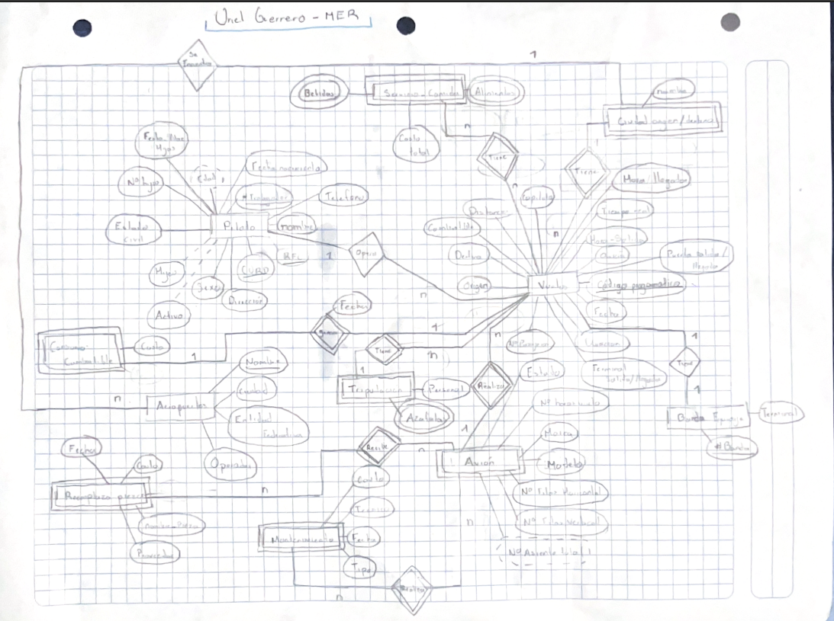

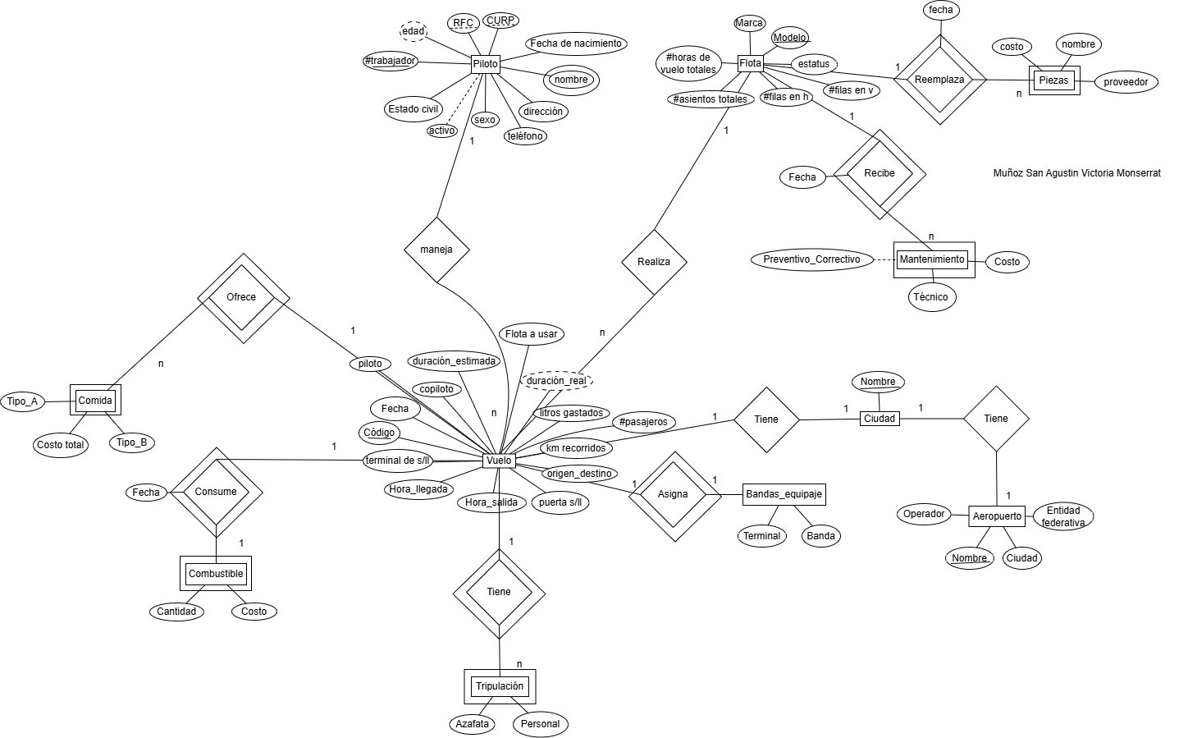

1. Generar una versión final de su modelo E/R (Equipo) empleando la herramienta CASE de forma obligatoria. Incluir el modelo en su reporte.

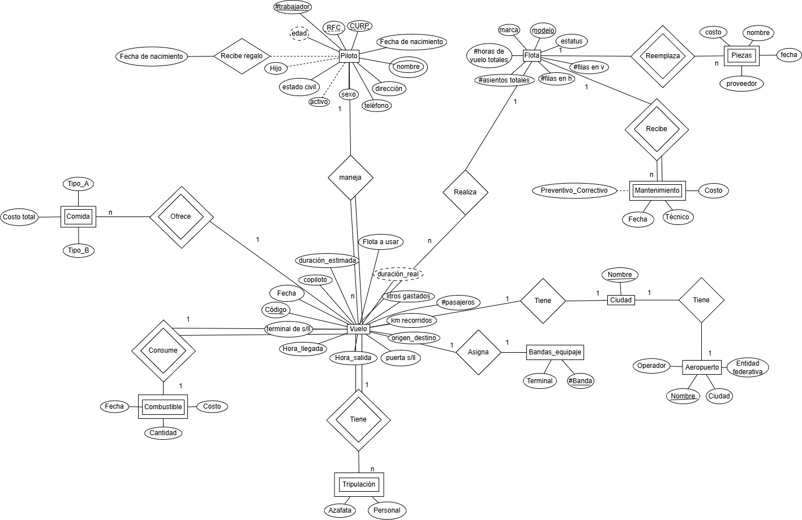

Nota: El caso de estudio a proponer debe ser de una complejidad mayor al del previo, debe contener entre 10 y 13 relaciones (considerando los diferentes tipos).

**Preguntas Previo 4**

**Considerando el caso de estudio del documento del previo de la práctica 4 realizar el diseño lógico a través de un modelo relacional. Emplear la herramienta CASE ERwin aplicando las configuraciones antes mencionadas. Emplear notación Crow's foot, no olvidar indicar cardinalidades.**

Modelo Relacional Obtenido:

*Se utilizo MySQL Workbench*

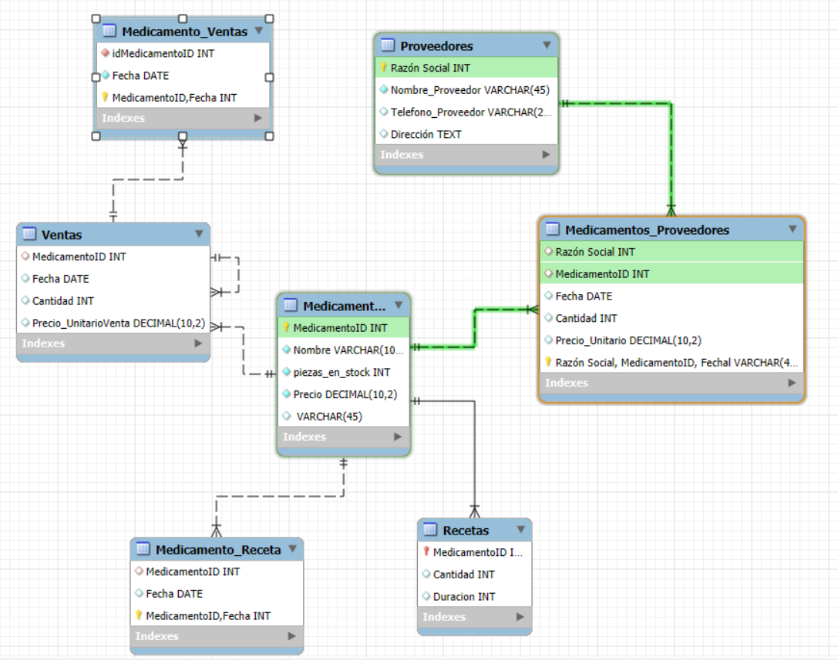

**Conclusiones**

* Guerrero López Uriel Ivan

En esta práctica, hemos aplicado el diseño avanzado de modelos entidad-relación utilizando la notación CHEN con el apoyo de una herramienta CASE. Este enfoque nos ha permitido representar gráficamente los elementos clave de un sistema de información, estableciendo con precisión las entidades, sus atributos y las relaciones entre ellas. El uso de la notación CHEN nos ha facilitado la diferenciación entre los distintos tipos de relaciones (uno a uno, uno a muchos y muchos a muchos), así como la identificación de atributos clave y la correcta estructuración del modelo de datos. Además, la herramienta CASE empleada ha optimizado el proceso de modelado al permitir la validación automática de la estructura, la generación de documentación y, en algunos casos, la conversión directa del modelo en esquemas de bases de datos relacionales.

A lo largo de esta práctica, hemos podido comprobar la importancia de utilizar metodologías formales para el diseño de bases de datos, ya que un modelo bien estructurado es fundamental para garantizar la integridad y eficiencia del almacenamiento y recuperación de la información. Asimismo, el uso de herramientas CASE ha demostrado ser una ventaja significativa al agilizar el diseño, reducir errores y facilitar la colaboración en proyectos de desarrollo de software. En conclusión, la combinación de un enfoque metodológico sólido, como la notación CHEN, con herramientas especializadas de modelado, permite obtener modelos entidad-relación bien definidos, que sirven como base para la implementación de bases de datos funcionales y optimizadas para satisfacer los requerimientos del sistema.

* Muñoz San Agustin Victoria Monserrat

Esta practica genero ciertas dudas al estar leyendo la introducción, pues la forma en que se presentaba el modelo entidad-relación era muy diferente a lo que hacia en mis clases teóricas. Donde a través de lo que aquí se le llama notación CHEN yo simplemente lo conocía como cardinalidad y solo lo resaltaba una vez, que era la relación de uno a uno, uno a muchos y muchos a muchos. De igual forma esto me genero problemas al querer dar comparaciones de lo que hice, pues la forma en que enseña cada profesor varia en su forma de ponerlo en práctica; es por eso que el poder investigar por una segunda vez el tema me ayudo a entender de mejor manera el modelo a desarrollar.

Finalmente me queda enunciar la herramienta CASE fue una gran ayuda al estar realizando los modelos vía electrónica, porque permitía una mejor organización, presentación y esto daba como resultado un mejor entendimiento al producto que se estaba generando. Por lo que el conocer herramientas de este estilo hacen que la proyección de este tipo de modelos sea más fácil y sin tantos errores. En resumen, fue una práctica de mucho aprendizaje y prueba y error dentro de la realización de las actividades.

**Referencias**

Grané, J. y Slavkova, O. (1993). To CASE, or not to CASE? NOVATICA. Recuperado el 19 de marzo de 2025 de https://upcommons.upc.edu/bitstream/handle/2117/192996/Slavkova-Gran%C3%A9.pdf

Microsoft (2025). Crear un diagrama con notación de base de datos de Chen. Microsoft 365. Recuperado el 19 de marzo de 2025 de https://support.microsoft.com/es-es/topic/crear-un-diagrama-con-notaci%C3%B3n-de-base-de-datos-de-chen-75d28eff-2509-4faf-8cd9-3eda5fb4327b